ТЕРРОРИЗМУ СКАЖЕМ
«НЕТ!»

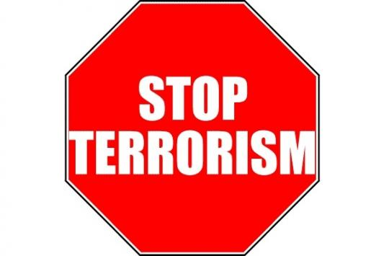

Россия
против террора!

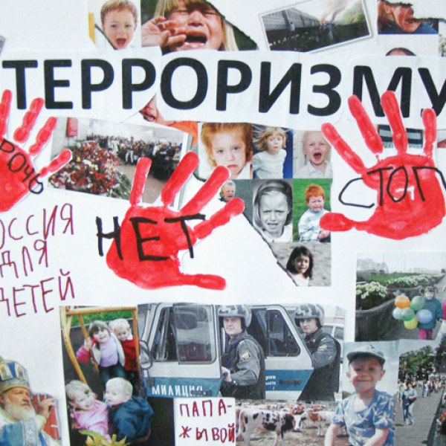

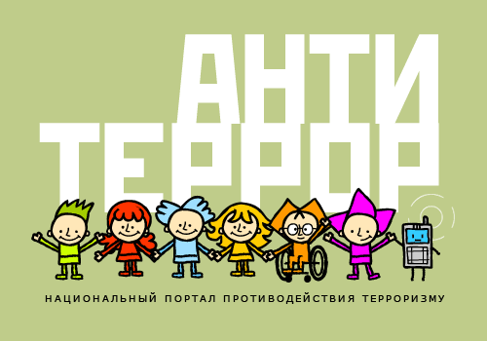

ПРОТИВОДЕЙСТВИЕ ТЕРРОРИЗМУ В РОССИЙСКОЙ ФЕДЕРАЦИИ
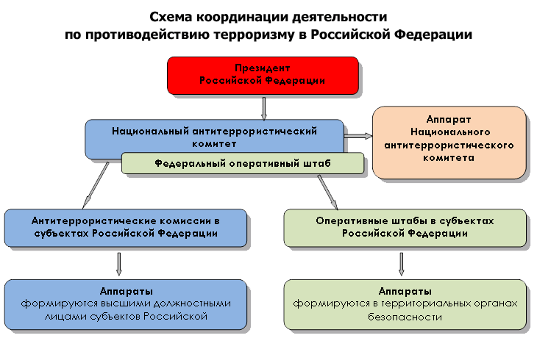

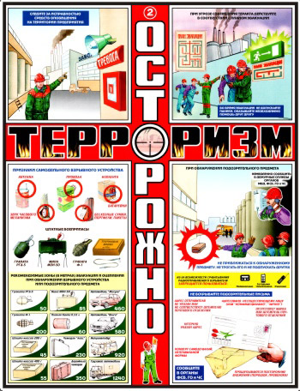

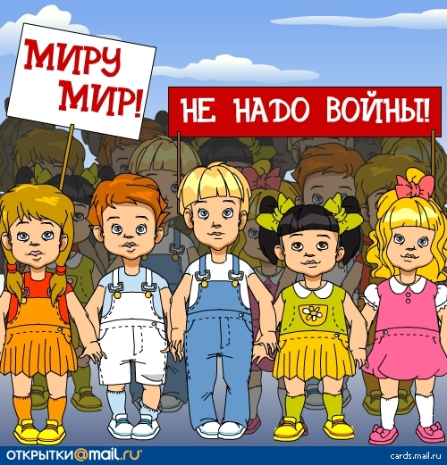

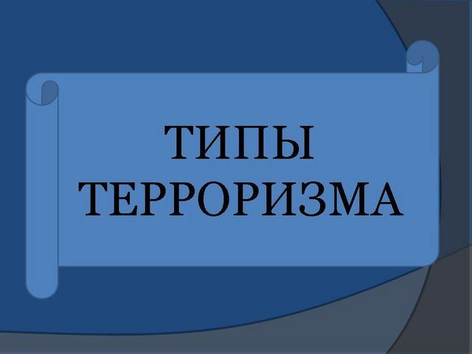

1. Националистический
2. Религиозный
3. Политический

ПРАВИТЕЛЬСТВО
ПРОТИВ
ТЕРРОРИЗМА
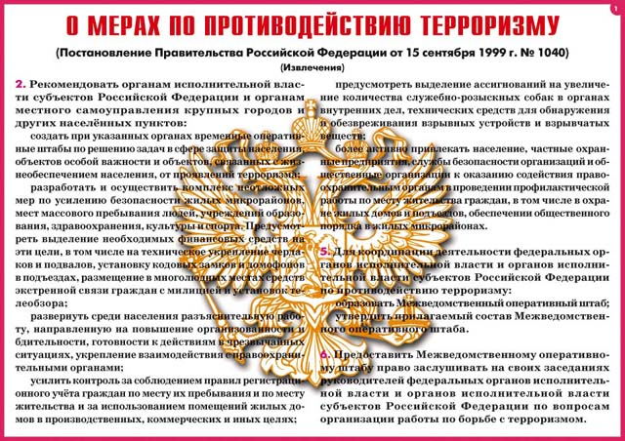

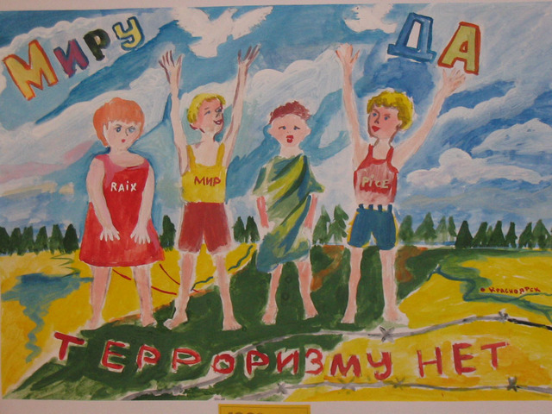

ЛЮДИ! ЖИВИТЕ В МИРЕ!
ВЫ ЖЕ ХОРОШИЕ!

